**ARQUITECTURA WEB**

Las aplicaciones web se basan en una arquitectura cliente/servidor.

Comunicaciones entre procesos hacen peticiones (clientes) y procesos que responden a esas peticiones (servidores). Esto es posible gracias al protocolo HTTP.

**VARIANTES DE ARQUITECTURA**

SERVIDOR WEB + BASE DE DATOS EN UN MISMO SERVIDOR  
(2 CAPAS o NIVELES)

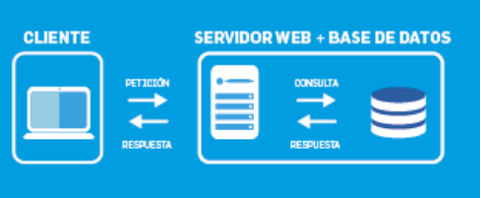

SERVIDOR WEB Y DE DATOS SEPARADOS

(3 NIVELES)

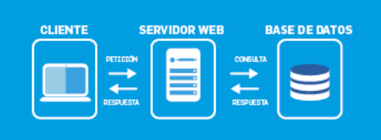

SERVIDOR WEB + SERVIDOR DE APLICACIONES + BASE DE DATOS EN UN MISMO SERVIDOR

(2 NIVELES)

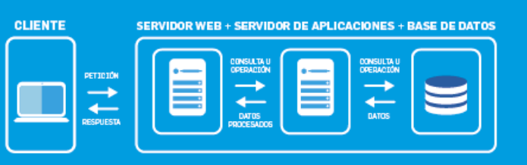

**PATRON DE DISEÑO EN CAPAS**

Divide por capas para tener una mejor funcionalidad con sus respectivos requisitos

**ARQUITECTURA**

PAG. WEB

- 1 pagina web (html, css, js)

SITIO WEB

2 o + pagina web (html, css, js)

APP WEB

Pagina web (html, css, js, apis, base de datos)

ECOSISTEMA

Apps webs

**CONTENIDOS:**

**HTTPS:** Programa informatico que procesa una app del lado del servidor, realizando conexiones con el cliente y generando una respuesta en cualquier lenguaje de aplacion del lado del cliente

**NOMBRE DE DOMINIO:** Es el nombre simplificado para el entendimiento humano de un numero de IP

**SERVIDOR DNS:** Es el protocolo que pregunta si existe tal nombre de dominio devolviendo su respectivo nro de IP.

**ISP:** Proveedor de internet

**URL:** Es una direccion web.

**SERVIDOR DE BASE DE DATOS:** Contenedores de bases de datos que permiten organizar y administrar los datos que deben permanecer en un medio de almacenamiento permanente. Pueden o no estar orientados a objetos (JSON)

## Arquitectura Web distribuida

****Cliente:****

* + Front End: El código o programación que muestra información al navegador web llamado cliente.

****Servidor:****

* + Back End: El código o programación que ejecutas las acciones en el servidor y conecta con la base de datos.
  + Base de dato o DB: Donde se almacena la información.
  + Api: es quien nos permite conectar a otros sistemas

RESUMEN GNRAL

// <https://argentinaprograma.inti.gob.ar/mod/page/view.php?id=2364&forceview=1.>

**FULL STACK**

**Aplicaciones web dinamicas:** permiten mostrar uno u otro contenido dependiendo del usuario y de su interaccion para con la apliacion web ( facebook, instagram )

**Aplicaciones web estaticas:** muestran siempre el mismo contenido independientemente del usuario visitante (blog)

Stack: conjunto de todas las herramientas ternologicas utilizadas para construir y ejecutar una sola app, en este caso web